黄石市下陆区新下陆街道办事处
2022年度部门决算公开说明
目录
第一部分 新下陆街道概况
一、部门主要职责
二、机构设置情况
第二部分 新下陆街道2022年度部门决算表
一、收入支出决算总表
二、收入决算表
三、支出决算表
四、财政拨款收入支出决算总表
五、一般公共预算财政拨款支出决算表
六、一般公共预算财政拨款基本支出决算明细表
七、政府性基金预算财政拨款收入支出决算表
八、国有资本经营预算财政拨款支出决算表
九、财政拨款“三公”经费支出决算表
第三部分 新下陆街道2022年度部门决算情况说明
一、收入支出决算总体情况说明
二、收入决算情况说明
三、支出决算情况说明
四、财政拨款收入支出决算总体情况说明
五、一般公共预算财政拨款支出决算情况说明
六、一般公共预算财政拨款基本支出决算情况说明
七、政府性基金预算财政拨款收入支出决算情况说明
八、国有资本经营预算财政拨款支出决算情况说明
九、财政拨款“三公”经费支出决算情况说明
十、机关运行经费支出说明
十一、政府采购支出说明
十二、国有资产占用情况说明
十三、预算绩效情况说明
十四、专项支出、转移支付支出情况说明
第四部分 名词解释
第一部分新下陆街道概况
一、部门主要职责
1、贯彻落实国家、省、市相关法律、法规、政策和区委、区政府的重大决策及工作部署，领导和组织辖区内各项工作，认真履行各项管理职能。
2、负责辖区党建和基层组织建设工作，加强社区党组织书记队伍，负责选配社区“两委班子”。
3、负责人民武装工作；负责辖区城市管理、房屋土地征收、公共服务、民政、司法、计划生育、人社等社会管理和服务工作，指导社区居民自治组织建设。
4、负责辖区社会稳定，办理群众来信来访，开展人民调解和社区网格化管理。
5、监督辖区内社区资源、资产、资金的管理使用。建立健全社区财务管理制度，推进社区财务规范化管理。
6、负责森林防火、防汛抗旱及安全生产工作。协助开展食品药品监管、公共卫生服务工作。
7、负责协调辖区单位广泛参与社区建设及社会化管理工作，指导社区与辖区单位签订共驻共建协议，实现辖区单位与社区共驻共建、资源共享。
8、指导社区整合各种资源，服务项目建设，协助城市建设；充分调动社区广大党员、群众的积极性，全面参与社区建设。
9、完成上级交办的其他任务。
二、机构设置情况
1、机构设置情况：
从单位构成看，新下陆街道决算由实行独立核算的新下陆街道办事处本级决算。
2021年7月，根据《黄石市下陆区机构改革方案》等文件精神，设立了新下陆街道党工委和街道办事处，街道党工委主要职责是抓党建、抓治理、抓服务。街道办事处负责本辖区公共管理、公共服务、公共安全等各项行政管理工作。根据有关法律、法规规定，街道主要履行下列职责：（1）加强基层党建。（2）统筹区域发展。（3）组织公共服务。（4）实施综合管理。（5）动员社会参与。（6）指导社区自治。（7）维护公共安全。（8）承担区委、区政府交办的其他工作。内设党政综合办公室（党建办公室、财务室）、社会事务办公室（民政办公室）、平安建设办公室（应急管理办公室）、经济服务办、纪工委办公室。
下属事业单位：1、党群服务中心（政务服务中心、退役军人服务站）、2、社区网格管理综合服务中心、3、综合执法中心。
2、编制情况：核定新下陆街道办事处行政编制11名、事业编制16名。设党政领导职数7名，设中心主任各1名（副科级）。现在新街办实有正式职工人数40人，其中：行编17人、事业编21人，退伍安置人员2人。临时聘用人员45人。

第二部分2022年度部门决算表
一、收入支出决算总表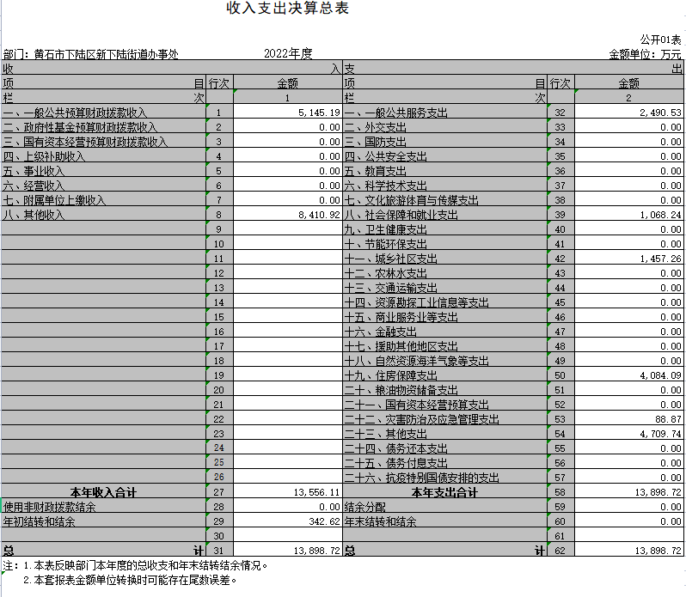

二、收入决算表
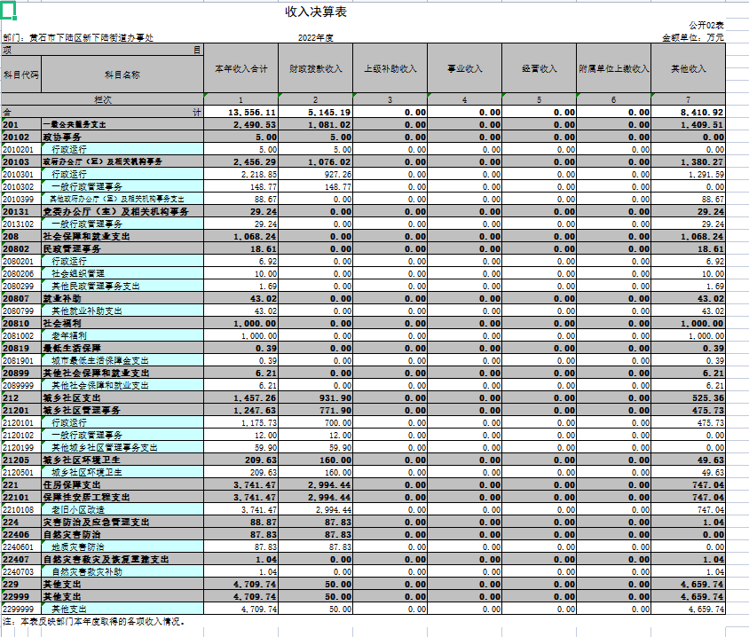

三、支出决算表
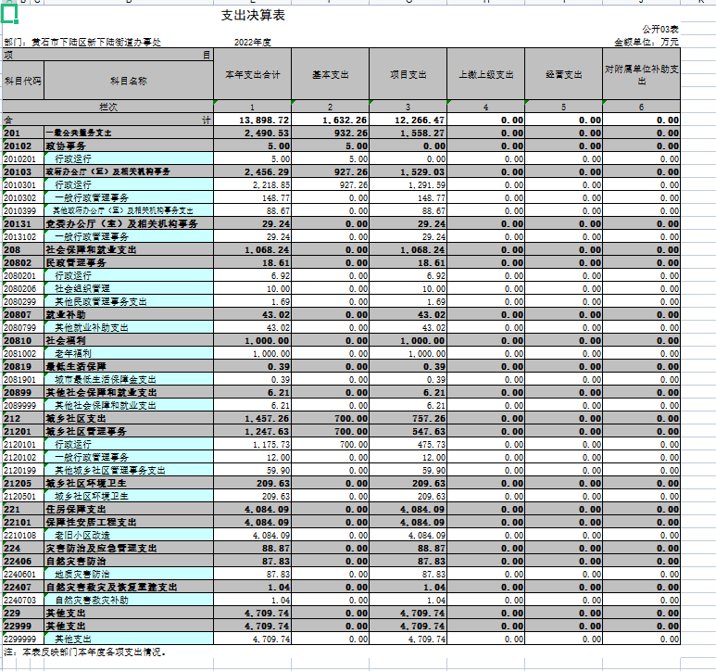

四、财政拨款收入支出决算总表
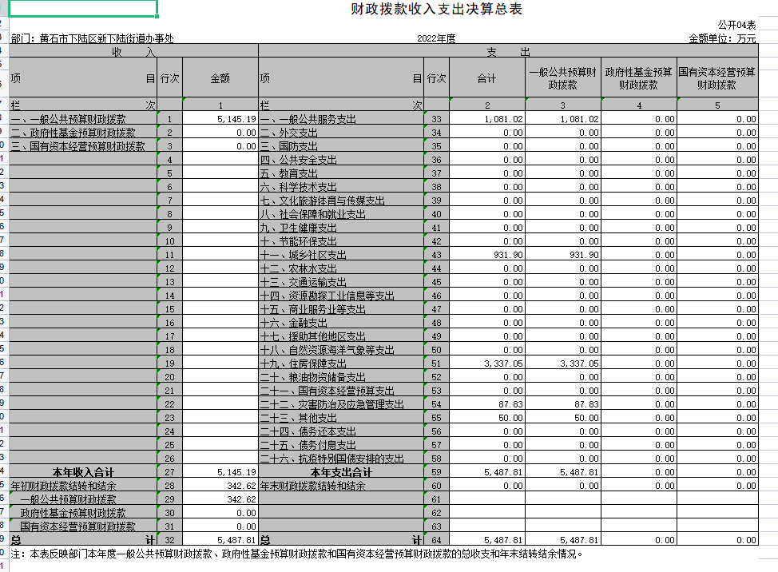

五、一般公共预算财政拨款支出决算表
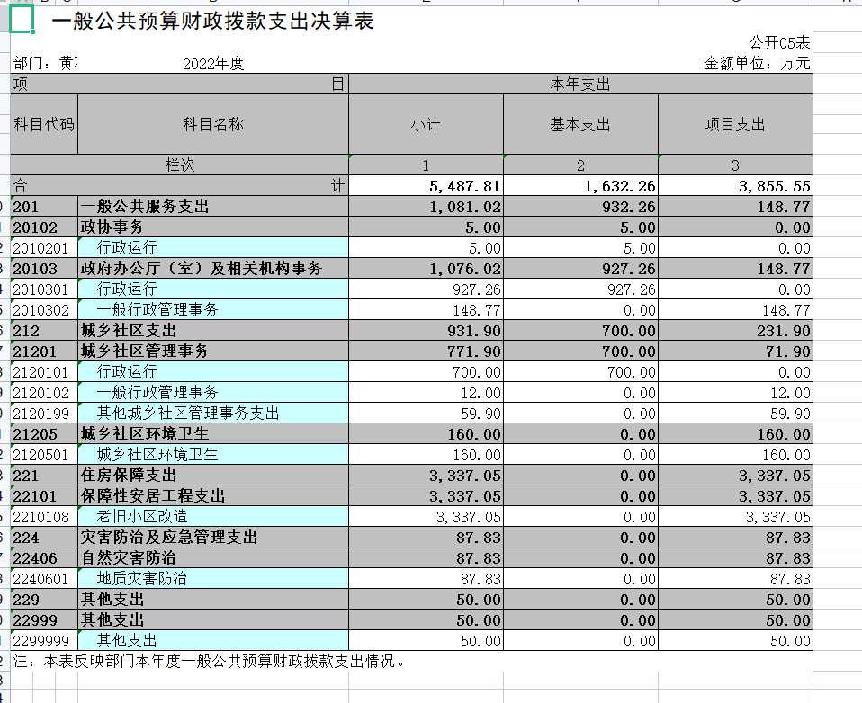
六、一般公共预算财政拨款基本支出决算明细表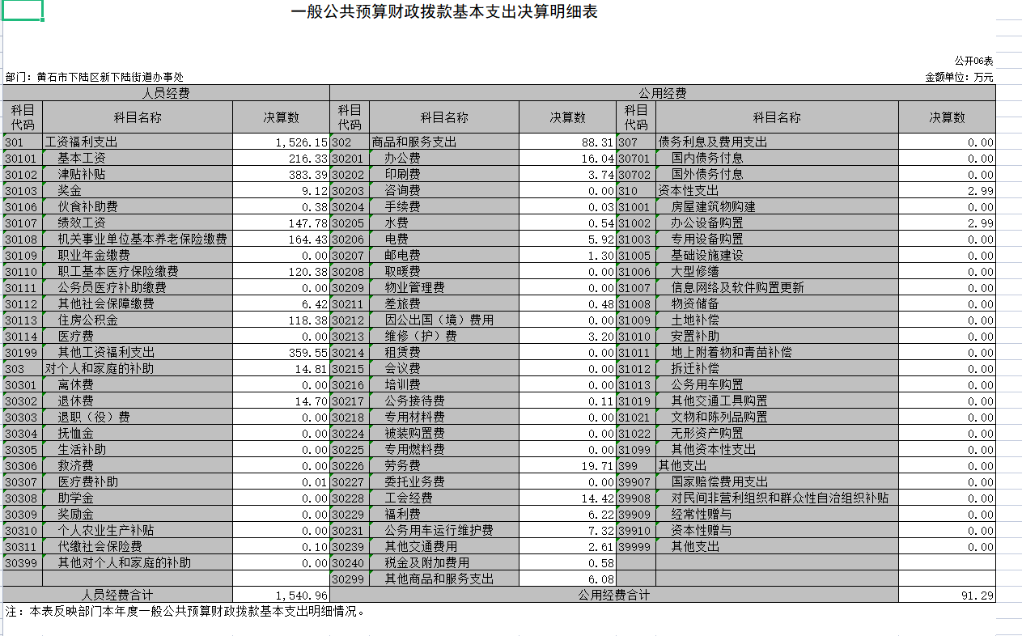
七、政府性基金预算财政拨款收入支出决算表
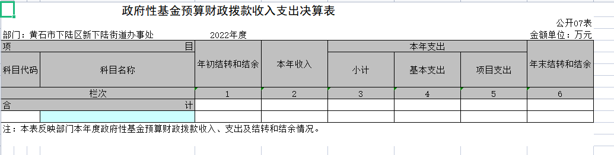
说明：我部门无政府性基金预算财政拨款收入支出，本表无数据。
- 国有资本经营预算财政拨款支出决算表
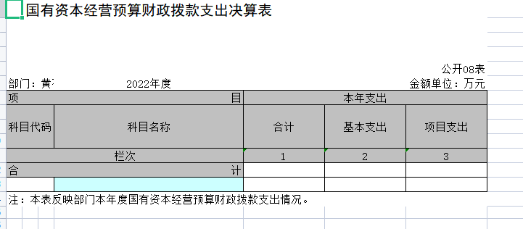
说明：我部门无国有资本经营预算财政拨款支出，本表无数据。

九、一般公共预算财政拨款“三公”经费支出决算表
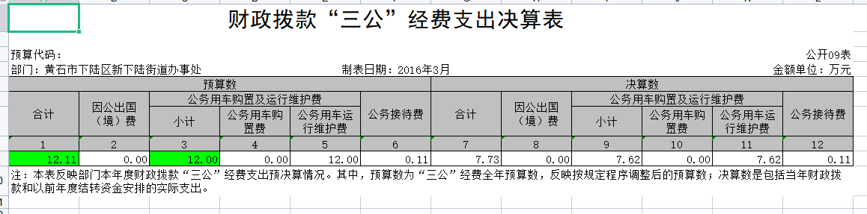

第三部分2022年度部门决算情况说明
- 收入支出决算总体情况说明
2022年度收、支总计均为13898.72万元。与2021年度7799.05万元相比，收、支总计各增加6099.67万元，增长78.21%，主要原因是2022年老旧小区改造工程结算，付款资金增加。
二、收入决算情况说明
2022年度收入合计13556.11万元，与2021年度4339.91万元相比，收入合计增加9216.2万元，增长213.4%。其中：财政拨款收入5145.19万元，占本年收入37.98%；上级补助收入0万元，占本年收入0%；事业收入0万元，占本年收入0%；经营收入0万元，占本年收入0%；附属单位上缴收入0万元，占本年收入0%；其他收入8410.92万元，占本年收入62.02%。
三、支出决算情况说明
2022年度支出合计13898.72万元，与2021年度6922.25相比，支出合计增加6976.47万元，增长100.78%。其中：基本支出1632.26万元，占本年支出11.74%；项目支出12266.47万元，占本年支出88.26%；上缴上级支出0万元，占本年支出0%；经营支出0万元，占本年支出0%；对附属单位补助支出0万元，占本年支出0%。
四、财政拨款收入支出决算总体情况说明
2022年度财政拨款收、支总计均为5487.81万元。与2021年度7762.59万元相比，财政拨款收、支总计各减少2274.78万元，减少29.3%。主要原因是厉行节约，减少开支。
2022年度财政拨款收入中，一般公共预算财政拨款收入5487.81万元，比2021年度决算数7762.59万元减少2274.78万元，减少主要原因是厉行节约，减少开支。政府性基金预算财政拨款收入0万元，与2021年度决算数相比无增减变化，原因是无政府性基金预算财政拨款收入。国有资本经营预算财政拨款收入0万元，与2021年度决算数相比无增减变化，原因是无国有资本经营预算财政拨款收入。
五、一般公共预算财政拨款支出决算情况说明
（一）一般公共预算财政拨款支出决算总体情况。
2022年度一般公共预算财政拨款支出5487.81万元，占本年支出合计的39.48%。与2021年度6922.25万元相比，一般公共预算财政拨款支出减少1434.44万元，下降20.72%。主要原因是厉行节约，减少开支。
（二）一般公共预算财政拨款支出决算结构情况。
2022年度一般公共预算财政拨款支出5487.81万元，主要用于以下方面：
1.一般公共服务（类）支出1081.01万元，占19.7%。主要是用于政协事务与政府办公厅（室）及相关事务。
2.城乡社区支出931.9万元，占19.98%。主要是用于城乡社区管理事务与城乡社区环境卫生。
3.住房保障支出3337.05万元，占60.81%，主要是用于保障性安居工程支出与灾害防治及应急管理支出。
4.其他支出50万元，占0.91%，主要用于其他支出。
（三）一般公共预算财政拨款支出决算具体情况。
2022年度一般公共预算财政拨款支出年初预算为万元，支出决算为1146.85万元，完成年初预算的100%。其中：1.一般公共服务支出年初预算为1146.85万元，支出决算为1081.02万元，完成年初预算的94.26%，支出决算数大于年初预算数的主要原因：厉行节约，行政运行经费支出减少。
- 一般公共预算财政拨款基本支出决算情况说明
2022年度一般公共预算财政拨款基本支出1632.25万元，其中：
人员经费1540.96万元，主要包括：基本工资216.33万元、津贴补贴383.39万元、奖金9.12万元、伙食补助费0.38万元、绩效工资147.78万元、机关事业单位基本养老保险缴费164.43万元、职工基本医疗保险缴费120.38万元、其他社会保障缴费6.42万元、住房公积金118.38万元、其他工资福利支出359.55万元、退休费14.7万元、医疗费补助0.01万元。
公用经费91.29万元，主要包括：办公费16.04万元、印刷费3.74万元、水费0.54万元、电费5.92万元、邮电费1.3万元、差旅费0.48万元、维修(护)费3.2万元、公务接待费0.11万元、劳务费19.71万元、工会经费14.42万元、福利费6.22万元、公务用车运行维护费7.32万元、其他交通费用2.61万元、税金及附加费用0.58万元、其他商品和服务支出6.08万元、办公设备购置2.99万元。

七、政府性基金预算财政拨款收入支出决算情况说明
本部门当年无政府性基金预算财政拨款收入支出。
八、国有资本经营预算财政拨款支出决算情况说明
本部门当年无国有资本经营预算财政拨款支出。
九、一般公共预算财政拨款“三公”经费支出决算情况说明
（一）“三公”经费财政拨款支出决算总体情况说明。
2022年度“三公”经费财政拨款支出预算为12.11万元，支出决算为7.73万元，完成预算的63.83%。较上年2.56万元增加5.17万元，增长201.95%。决算数小于预算数的主要原因：厉行节约，减少不必要开支。决算数较上年增加的主要原因：疫情结束，业务开展较去年频繁，公务用车运行维护费增加。
（二）“三公”经费财政拨款支出决算具体情况说明。
1.因公出国(境)费预算为0万元，支出决算为0万元，完成预算的100%，与上年一致。
2.公务用车购置及运行费预算为12万元，支出决算为7.76万元，完成预算的64.67%；较上年增加5.06万元，增长197.66%。决算数小于预算数的主要原因：厉行节约，减少不必要开支。决算数大于上年决算数，原因：疫情结束，业务开展较去年频繁，公务用车运行维护费增加。其中：
(1)公务用车购置费支出0万元，本年度购置(更新)公务用车0辆。
(2)公务用车运行费支出7.62万元，主要用于综合执法中心执法车辆运行油费、车辆保险以及日常维护维修。截止2022年12月31日，开支财政拨款的公务用车保有量为4辆。
3.公务接待费预算为0.11万元，支出决算为0.11万元，完成预算的100%。与预算数相比无增减变动，原因是严控支出，与上年决算数2.56相比减少2.45万元，原因是树牢过紧日子思想，严控支出。
国内公务接待支出0.11万元，招待对象主要是经纬纺机监事、经纬纺机战略管理部项目经理、黄石经纬纺机董事、黄石经纬纺机财务负责人、黄石经纬纺机综合部部长等，主要是开展磋商工作。2022年共接待国内来访团组1个，5人次（不包括陪同人员）。

十、机关运行经费支出说明
本部门2022年度机关运行经费支出91.29万元，比上年决算数315.42万元减少224.13万元，降低71.06%。主要原因是：落实过紧日子要求压减办公支出。与本年预算数173.07万元相比减少81.78万元，原因是落实过紧日子要求压减办公支出。主要用于办公费，电费，邮电费，差旅费，维修（护）费，会议费，工会经费，福利费，其他交通费，其他商品和服务支出。
十一、政府采购支出说明
本部门2022年度政府采购支出总额4313.65万元，其中：政府采购货物支出25.71万元、政府采购工程支出3376.34万元、政府采购服务支出911.6万元。授予中小企业合同金额4313.65万元，占政府采购支出总额的100%，其中：授予小微企业合同金额0万元，占授予中小企业合同金额的0%；货物采购授予中小企业合同金额占货物支出金额的0.6%，工程采购授予中小企业合同金额占工程支出金额的78.27%，服务采购授予中小企业合同金额占服务支出金额的21.13%。

十二、国有资产占用情况说明
截至2022年12月31日，部门共有车辆4辆，执法执勤用车4辆，单位价值100万元以上设备（不含车辆）0台（套）。

十三、预算绩效情况说明
(一)预算绩效管理工作开展情况。
根据预算绩效管理要求，本部门组织对2022年度一般公共预算项目支出全面开展绩效自评，共涉及项目1个，资金150万元，占一般公共预算项目支出总额的100％。从评价情况来看，2021年各项目绩效目标基本完成，项目立项程序完整、规范，绩效目标明确。预算编制合理，预算执行及时、有效；项目支出绩效自评结果较好，绩效管理水平不断提高，绩效指标体系建设逐渐丰富和完善。
根据预算绩效管理的要求，一是认真组织开展项目支出绩效评价和部门整体支出绩效评价工作，并充分运用绩效评价结果，调整设置的指标体系和绩效目标，加快建立绩效导向的预算管理制度。二是在预算执行中，依据绩效目标对项目资金运行状况及绩效目标的预期实现程度开展了一次绩效监控，确保预算绩效目标的实现。三是在预算编制中，认真梳理项目活动，依据项目活动明确项目绩效目标、量化关键绩效指标，将预算绩效评价结果作为预算安排的依据，提高预算绩效目标申报的及时性与规范性。四是完善绩效报告与公开制度，推动绩效信息公开，自觉接受社会监督。
我单位整体支出预算执行率为100%，执行情况良好，2022年部门整体支出绩效目标基本完成：

2022年下陆区部门整体支出绩效自评表
填报单位（盖章）： |  |  |  |  | 填报日期：2023.3.31
单位名称 |  | 新下陆街道办事处 |  |  |  | 评价年度 |  | 2022年
基本支出决算数总额 |  |  |  | 1,632.26 | 项目支出决算数总额 | 150.00
部门整体支出总额预算执行情况（万元） |  |  |  | 执行数（A） | 预算数（B） | 执行率（A/B）
 |  |  |  | 1,632.26 | 1,478.28 | 110%
一级  指标 | 二级  指标 | 三级指标 | 分值 | 指标说明 | 评分标准 | 年初目标值 | 实际完成值 | 得分
投入 | 预算执行（35分） | 预算  完成率  （10分） | 10 | 预算完成率=（预算完成数/预算数）×100%，用以反映和考核部门（单位）预算完成程度。  预算完成数：部门（单位）本年度实际完成的预算数。  预算数：财政部门批复的本年度部门（单位）预算数。 | 预算完成率＝100%的，得10分。  预算完成率≥95%的，得9分。  预算完成率在90%（含）和95%之间，得8分。  预算完成率在85%（含）和90%之间，得7分。  预算完成率在80%（含）和85%之间，得6分。  预算完成率在70%（含）和80%之间，得4分。  预算完成率＜70%的，得0分。 | 1478.28万元 | 1632.26万元 | 10
投入 | 预算执行（35分） | 预算调整率  （10分） | 10 | 预算调整率=（预算调整数/预算数）×100%，用以反映和考核部门（单位）预算的调整程度。  预算调整数：部门（单位）在本年度内涉及预算的追加、追减或结构调整的资金总和（因落实国家政策、发生不可抗力、上级部门或本级党委政府临时交办而产生的调整除外）。  预算包括一般公共预算与政府性基金预算。 | 预算调整率绝对值≤5%，得10分。  预算调整率绝对值＞5%的，每增加0.1个百分点扣0.1分，扣完为止。 | 1478.28万元 | 1632.26万元 | 8
投入 | 预算执行（35分） | 支出进度率  （10分） | 10 | 支出进度率=（实际支出/支出预算）×100%，用以反映和考核部门（单位）预算执行的及时性和均衡性程度。  半年支出进度＝部门上半年实际支出/（上年结余结转+本年部门预算安排+上半年执行中追加追减）*100%。  前三季度支出进度＝部门前三季度实际支出/（上年结余结转+本年部门预算安排+前三季度执行中追加追减）*100%。 | 半年进度：进度率≥45%，得4分；进度率在40%（含）和45%之间，得2分；进度率＜40%，得0分。  前三季度进度：进度率≥75%，得6分；进度率在60%（含）和75%之间，得4分；进度率＜60%，得0分。 | 1478.28万元 | 1632.26万元 | 10
投入 | 预算执行（35分） | 预算编制准确率（5分） | 5 | 部门预算中除财政拨款外的其他收入预算与决算差异率。  预算编制准确率＝其他收入决算数/其他收入预算数×100%-100%。 | 预算编制准确率≤20%，得5分。  预算编制准确率在20%和40%（含）之间，得3分。  预算编制准确率＞40%，得0分。 | 0万元 | 0万元 | 5
过程 | 预算管理（20分） | “三公经费”控制率  （5分） | 5 | “三公经费”控制率=（“三公经费”实际支出数/“三公经费”预算安排数）×100%，用以反映和考核部门（单位）对“三公经费”的实际控制程度。 | 三公经费控制率≤100%，得5分，每增加0.1个百分点扣0.5分，扣完为止。 | 14万元 | 7.73 | 5
过程 | 预算管理（20分） | 资产管理规范性  （5分） | 5 | 部门（单位）资产管理是否规范，用以反映和考核部门（单位）资产管理情况。  1.新增资产配置按预算执行。  2.资产有偿使用、处置按规定程序审批。  3.资产收益及时、足额上缴财政。 | 全部符合5分，有1项不符扣2分,扣完为止。 | 0万元 | 0万元 | 5
过程 | 预算管理（20分） | 资金使用合规性  （10分） | 10 | 部门（单位）使用预算资金是否符合相关的预算财务管理制度的规定，用以反映和考核部门（单位）预算资金的规范运行情况。  1.符合国家财经法规和财务管理制度规定以及有关专项资金管理办法的规定；  2.资金的拨付有完整的审批程序和手续；  3.重大项目开支经过评估论证；  4.符合部门预算批复的用途；  5.不存在截留、挤占、挪用、虚列支出等情况。 | 全部符合10分,有1项不符扣2分，扣完为止。 | 1478.28万元 | 1632.26万元 | 10
效  果 | 运行效益（45分） | 行政运行经济性 | 5 | 现行行政运行经费支出预算编制方法的行政运行成本。 | 可使行政运行成本最经济为5分，可使行政运行成本较合理为3分，一般为2分，不合理为0分。 | 1478.28万元 | 1632.26万元 | 5
效  果 | 运行效益（45分） | 行政运行有效性 | 5 | 行政运行经费支出能否保障部门正常运行。 | 正常运行的得5分，基本正常得3分，不能正常运行的不得分。 | 1478.28万元 | 1632.26万元 | 5
效  果 | 运行效益（45分） | 专项运行经济效益 | 10 | 项目资金运行产生的经济效益 | 经济效益显著得10分；一般得5分，下降不得分。 | 150万元 | 150万元 | 10
效  果 | 运行效益（45分） | 专项运行社会效益 | 10 | 项目资金运行产生的社会效益 | 社会效益显著得10分；一般得5分；否则不得分。 | 150万元 | 150万元 | 10
效  果 | 运行效益（45分） | 专项运行可持续影响 | 15 | 1.项目完成后有经费安排能满足项目持续运行需要；  2.项目完成后有制度保障项目持续运行需要；  3.项目完成后有明确的项目管理机构、负责人对项目后继管理负责，满足持续运行需要。 | 全部符合15分,有1项不符扣5分，扣完为止。 | 1478.28万元 | 1632.26万元 | 13
评价结论（优、良、中、差）：优 |  |  |  |  |  | 总分 |  | 96

（二）部门决算中项目绩效自评结果。
本部门今年在部门决算中反映所有项目绩效自评结果。
社会事务专项经费项目绩效自评综述：项目全年预算数为150万元，执行数为150万元，完成预算100％。主要产出和效益：一是促进辖区经济增长和基础建设；二是维护辖区信访工作稳定率；三四保证辖区内环境环境卫生；四是优化辖区营商环境。
产出指标：群众满意度90%。
下一步改进措施：结合以往年度实际情况，科学测算相关工作经费预算，进一步提高预算编制的准确性。
项目名称 |  | 新街办社会事务专项经费
主管部门 |  | 党政综合办 |  |  |  | 项目实施单位 |  |  | 新下陆街道办事
项目类别 |  | 1、部门预算项目☑2、上级专项□
项目属性 |  | 1、持续性项目☑2、新增性项目□
项目类型 |  | 1、常年性项目☑2、延续性项目□3、一次性项目□
预算执行情况  (万元)  (20分) |  |  |  | 预算数(A) | 执行数(B) |  | 执行率(B/A) | 得分  (20分*执行率)
 |  | 年度财政资金总额 |  | 150 | 150 |  | 100 | 20
年  度  绩  效  目  标  1  (80分) | 一级指标 | 二级指标 |  | 三级指标 |  |  | 年初目标值  (A) | 实际完成值  (B) |  | 得分
年  度  绩  效  目  标  1  (80分) | 产出  指标 | 数量指标 |  | 森林防火、信访维稳 |  |  | 100% | 100% |  | 10
年  度  绩  效  目  标  1  (80分) | 产出  指标 | 质量指标 |  | 坚持依法依规管理 |  |  | 长期 | 长期 |  | 9
年  度  绩  效  目  标  1  (80分) | 产出  指标 | 时效指标 |  | 重大信访事件办结率90% |  |  | 90% | 90% |  | 10
年  度  绩  效  目  标  1  (80分) | 产出  指标 | 成本指标 |  | 完成任务的同时，控制成本 |  |  | 长期 | 长期 |  | 9
年  度  绩  效  目  标  1  (80分) | 效益指标 | 经济效益指标 |  | 促进辖区经济增长和基础建设 |  |  | 长期 | 长期 |  | 8
年  度  绩  效  目  标  1  (80分) | 效益指标 | 社会效益指标 |  | 维护辖区信访工作稳定率 |  |  | 长期 | 长期 |  | 10
年  度  绩  效  目  标  1  (80分) | 效益指标 | 生态效益指标 |  | 保证辖区内环境环境卫生 |  |  | 长期 | 长期 |  | 9
年  度  绩  效  目  标  1  (80分) | 效益指标 | 可持续影响指标 |  | 优化辖区营商环境 |  |  | 长期 | 长期 |  | 8
年  度  绩  效  目  标  1  (80分) | 满意  度指  标 |  |  | 群众满意度 |  |  | 全年无进京赴省事件。 | 全年无进京赴省事件。
年度绩效目标
2
……
总分
偏差大或
目标未完成
原因分析
改进措施及结果应用方案

（三）绩效评价结果应用情况。
1.部门绩效评价结果应用情况。
加强绩效评价结果应用，我单位将绩效自评结果作为以后年度该项目预算编制和安排财政资金的重要参考依据；将绩效自评结果按照要求向社会公开，自觉接受社会监督。
- 部门绩效评价结果拟应用情况。
我单位将绩效自评结果与2021年预算编制相结合，对实施效果好的项目优先保障项目资金预算，并在编制预算的过程中，对绩效目标及指标进行梳理完善，完成绩效指标编制自评工作。同时加强内部控制管理，建立项目绩效考核机制，促进项目产出及效益提升，将绩效管理工作落到实处。
十四、专项支出、转移支付支出情况说明
本部门无财政专项支出、无专项转移支付。
第四部分名词解释
(一)一般公共预算财政拨款收入：指省级财政一般公共预算当年拨付的资金。
(二)政府性基金预算财政拨款收入：指省级财政政府性基金预算当年拨付的资金。
(三)国有资本经营预算财政拨款收入：指省级财政国有资本经营预算当年拨付的资金。
(四)上级补助收入：指从事业单位主管部门和上级单位取得的非财政补助收入。
(五)事业收入：指事业单位开展专业业务活动及其辅助活动取得的收入。
(六)经营收入：指事业单位在专业业务活动及其辅助活动之外开展非独立核算经营活动取得的收入。
(七)其他收入：指单位取得的除上述“一般公共预算财政拨款收入”、“政府性基金预算财政拨款收入”、“国有资本经营预算财政拨款收入”、“上级补助收入”、“事业收入”、“经营收入”等收入以外的各项收入。(八)使用非财政拨款结余：指事业单位使用以前年度积累的非财政拨款结余弥补当年收支差额的金额。
(九)年初结转和结余：指单位以前年度尚未完成、结转到本年仍按原规定用途继续使用的资金，或项目已完成等产生的结余资金。
(十)本部门使用的支出功能分类科目(到项级)
(十一)结余分配：指事业单位按照会计制度规定缴纳的企业所得税、提取的专用结余以及转入非财政拨款结余的金额等。
(十二)年末结转和结余：指单位按有关规定结转到下年或以后年度继续使用的资金，或项目已完成等产生的结余资金。
(十三)基本支出：指为保障机构正常运转、完成日常工作任务而发生的人员支出和公用支出。
(十四)项目支出：指在基本支出之外为完成特定行政任务或事业发展目标所发生的支出。
(十五)经营支出：指事业单位在专业活动及辅助活动之外开展非独立核算经营活动发生的支出。
(十六)“三公”经费：纳入省级财政预决算管理的“三公”经费，是指省直部门用财政拨款安排的因公出国(境)费、公务用车购置及运行费和公务接待费。其中，因公出国(境)费反映单位公务出国(境)的国际旅费、国外城市间交通费、住宿费、伙食费、培训费、公杂费等支出；公务用车购置及运行费反映单位公务用车购置支出(含车辆购置税、牌照费)及燃料费、维修费、过桥过路费、保险费、安全奖励费用等支出；公务接待费反映单位按规定开支的各类公务接待(含外宾接待)费用。
(十七)机关运行经费：指为保障行政单位（包括参照公务员法管理的事业单位）运行用于购买货物和服务的各项资金，包括办公费、印刷费、邮电费、差旅费、会议费、福利费、日常维修费、专用材料及一般设备购置费、办公用房水电费、办公用房取暖费、办公用房物业管理费、公务用车运行维护费以及其他费用。

